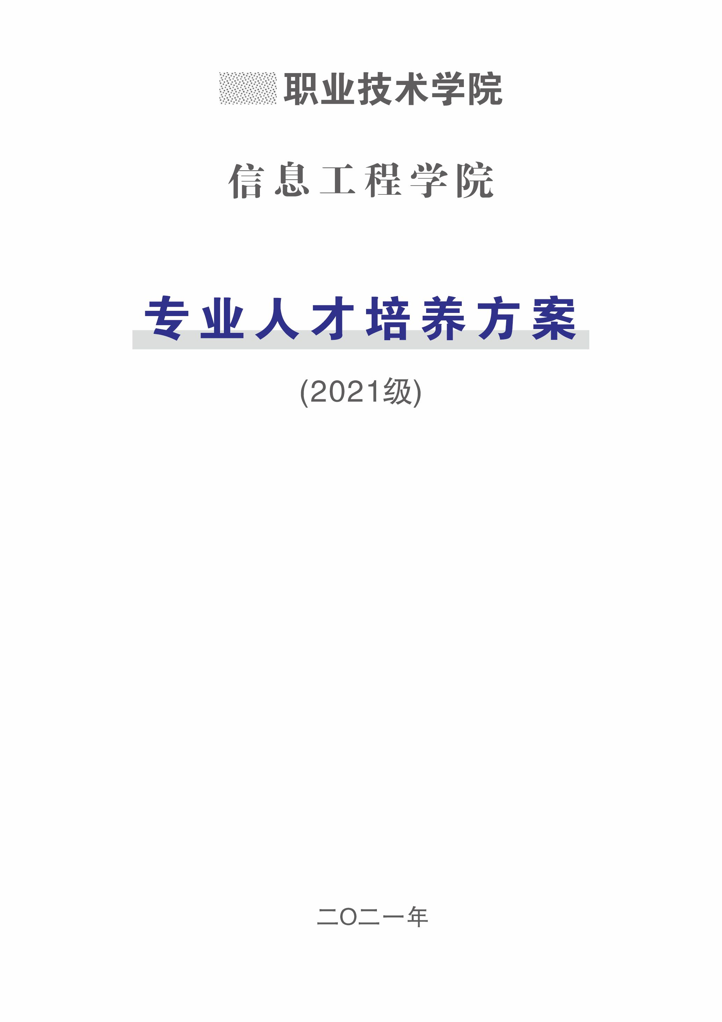

**人工智能技术应用专业人才培养方案**

**一、专业名称及代码**

人工智能技术应用（510209）

**二、入学要求**

高中阶段教育毕业生或具有同等学力者

**三、基本修业年限**

三年

**四、职业面向**

| **所属专业大类（代码）** | **所属专业类（代码）** | **对应行业**  **（代码）** | **主要职业类别**  **（代码）** | **主要岗位类别（或技术领域）** | **职业技能等级证书或行业企业标准和证书举例** |
| --- | --- | --- | --- | --- | --- |
| 电子信息  大类  （51） | 计算机类  （5102） | 互联网和相关服务（64）  软件和信息技术服务业（65） | 人工智能工程技术人员  (2-02-10-09)  人工智能训练师  (4-04-05-05) | 智能终端系统运维  计算机视觉开发  人工智能技术应用 | Python程序开发  计算机视觉应用开发  人工智能前端设备应用 |

**五、培养目标与培养规格**

**（一）培养目标**

本专业立足浙江省数字经济大湾区发展对人工智能技术应用专业人才的需求，对接新一代信息技术产业，与政府、行业和企业等合作，形成政府指导、行业和规上企业引领、中小企业参与的人才共育，采用“产教融合、项目贯穿、能力递进”的人才培养模式，培养理想信念坚定，德智体美劳全面发展，具有一定的科学文化水平和良好的职业道德、工匠精神和创新精神；具有较强的就业能力、一定的创业能力和支撑终身发展的学习能力；掌握人工智能专业知识和技术应用技能，能面向人工智能技术应用与开发技术领域，从事人工智能平台运维、软件测试、数据分析与挖掘、数据可视化、数据标注、人工智能技术应用开发、技术支持等岗位工作的高素质技术技能型人才。

**（二）培养规格**

|  |  |  |
| --- | --- | --- |
| 素质要求 | | （1）坚定拥护党的领导和社会主义制度，在习近平新时代中国特色社会主义思想指引下，践行社会主义核心价值观，具有深厚的爱国情感和中华民族自豪感；  （2）崇尚宪法、遵法守法、崇德向上、诚实守信、热爱劳动，履行道德准则和行为规范，具有社会责任感和社会参与意识；  （3）具有质量意识、环保意识、安全意识、数据素养、工匠精神、创新思维；能够初步理解企业战略和适应企业文化，保守商业数据秘密；  （4）具有自我管理能力、职业生涯规划的意识，有较强的集体意识和团队合作精神；  （5）具有健康的体魄、心里和健全的人格，掌握基本运动知识和一两项运动技能，养成良好的健身与卫生习惯；具有一定的审美和文人素养；  （6）具有维护国家安全的意识、国家安全底线思维，能将国家安全意识转化为自觉行动，能自觉维护国家安全的能力素质和责任担当。 |
|
|
|
| 知  识  、  能  力  要  求 | 知  识  要  求 | （1）了解大数据技术、人工智能等新技术的最新发展动态；  （2）熟悉与本专业相关法律法规以及文明生产、环境保护、数据安全等知识；  （3）熟悉Linux操作系统、云平台运维等基础知识；  （4）熟悉计算机视觉的基本概念和技术，例如图像处理、目标检测、图像分割、人脸识别等；  （5）掌握Python程序设计理论知识与实践；  （6）掌握数据库的工作原理和基础知识；  （7）掌握传感器的安装与调试方法；  （8）掌握人工智能云平台的使用；  （9）掌握人工智能场景化的应用技术；  （10）掌握传统机器学习算法（如决策树、支持向量机、聚类等）和深度学习算法（如神经网络、卷积神经网络、循环神经网络等）；  （11）自然语言处理的基本概念和技术，包括词嵌入、文本分类、命名实体识别、机器翻译等。 |
| 能  力  要  求 | （1）具有探究学习、终身学习、分析问题和解决问题的能力；  （2）具有良好的语言、文字表达能力和沟通能力；  （3）能够清晰地表达人工智能技术的概念、原理和应用，撰写规范的技术文档，并能够有效地与团队成员和非技术人员进行沟通；  （4）具备团队合作能力；  （5）具备运用本专业必须的信息技术和维护的能力；  （6）具备安装、调试、运行与维护人工智能设备的能力；  （7）具备人工智能技术集成及应用的能力；  （8）具备人工智能数据处理的能力；  （9）具备人工智能云平台测试、运维、实施的能力；  （10）具备参与本区域的人工智能技术行业应用的能力；  （11）能够根据具体问题选择合适的算法和模型，并具备将其实现为可行的计算机程序的能力。 |

**六、人才培养模式与课程体系**

**（一）人才培养模式**

面向人工智能技术应用等岗位，探索和实践以人工智能先进技术为导向的“产教融合、项目贯穿、能力递进”的专业人才培养模式。培养智能化程序开发、人工智能技术应用开发、数据分析与挖掘、软件测试等方向专业人才，如图1。

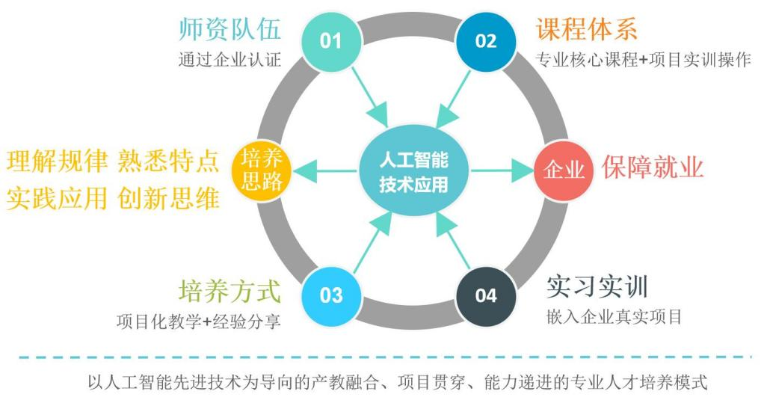

图1 人工智能技术应用专业人才培养模式

**（二）课程体系**

**1.课程体系结构图**

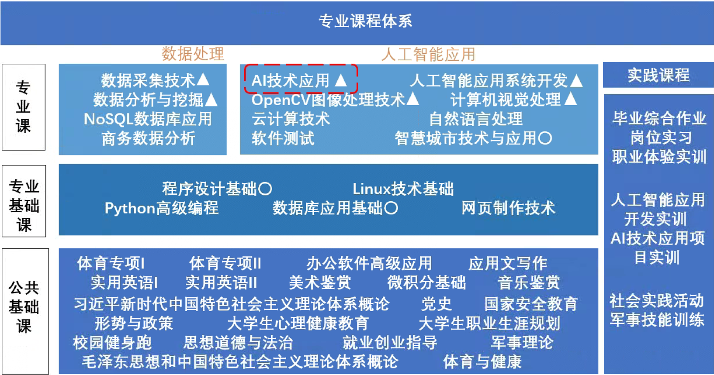

图2 课程体系结构图

1. **公共基础课程**

| **课程性质** | **课程名称** | **课程目标** | **主要教学内容与要求** | **学分/学时** | **备注** |
| --- | --- | --- | --- | --- | --- |
| 必修 | 毛泽东思想和中国特色社会主义理论体系概论 | **知识目标：**系统学习马克思主义中国化两大理论成果，掌握毛泽东思想和中国特色社会主义理论体系的基本知识。  **能力目标：**运用马克思主义的立场、观点和方法分析和解决实际问题能力。  **素质目标：**正确认识时代青年肩负的历史使命，深刻理解中国共产党为什么能、马克思主义为什么行、中国特色社会主义为什么好，坚定“四个自信”。自觉维护国家和民族利益，自觉投入到建设中国特色社会主义伟大事业之中去。 | **主要内容：**毛泽东思想、邓小平理论、“三个代表”重要思想、科学发展观、习近平新时代中国特色社会主义思想形成的背景与条件、科学内涵、主要内容和历史地位等。  **教学要求：**按照教育部《新时代高校思想政治理论课教学工作基本要求》和中共中央宣传部 教育部《新时代学校思想政治理论课改革创新实施方案》执行；有机融入“四史”教育和党的重要会议决议等相关内容。 | 2/32 |  |
| 思想道德与法治 | **知识目标：**正确认识新时代的历史方位和大学生的使命担当；掌握科学的世界观、人生观、价值观、道德观等相关知识和理论；坚定理想信念，弘扬中国精神；明确社会主义法治规范。  **能力目标：**能够理论联系实际，识大局、尊法治、修美德，具备运用道德与法律知识解决实际问题的能力。  **素质目标：**提升思想道德素质和法治素养。形成对自身、家庭、职业、社会、国家的责任感和荣誉感。 | **主要内容：**担当复兴大任 成就时代新人；领悟人生真谛把握人生方向；追求远大理想坚定崇高信念；继承优良传统弘扬中国精神；明确价值要求践行价值准则；遵守道德规范锤炼道德品格；学习法治思想提升法治素养。  **教学要求：**按照教育部《新时代高校思想政治理论课教学工作基本要求》和中共中央宣传部 教育部《新时代学校思想政治理论课改革创新实施方案》执行；有机融入“四史”教育和党的重要会议决议等相关内容。 | 3/48 |  |

| **课程性质** | **课程名称** | **课程目标** | **主要教学内容与要求** | **学分/学时** | **备注** |
| --- | --- | --- | --- | --- | --- |
| 必修 | 军事技能训练 | **知识目标：**掌握军事基础知识。  **能力目标：**掌握队列操练等基本技能。  **素质目标：**增强国防观念、国家安全意识和忧患危机意识，提高综合国防素质。 | **主要内容：**共同条令教育与训练、射击与战术训练、防卫技能与战时防护训练、战备基础与应用训练等。  **教学要求：**开展2周，要求学生军事技能训练须具备充足的场地、训练设备；实践教学。 | 2/112 |  |
| 大学生心理健康教育 | **知识目标：**掌握心理健康基本知识。  **能力目标：**能分析心理正常与异常的表现，能应对和调适个人遇到的各类心理问题，具备爱的责任与能力，能协调与控制自己的情绪。  **素质目标：**形成较强的心理承受能力，树立积极、乐观的人生态度，增强社会责任感和担当意识。 | **主要内容：**心理健康的基本知识、大学生适应性问题、大学生人际交往、恋爱与性心理、情绪管理、认识自我。  **教学要求：**根据教育部印发的《普通高等学校学生心理健康教育课程教学基本要求》设置教学内容。理论与实践相结合，实践课时不少于6课时。 | 2/32 |  |
| 军事理论 | **知识目标:**了解我国国防历史和现代化国防建设的现状，初步掌握我国军事理论主要内容。  **能力目标:**初步具备世界军事及我国周边安全环境的分析能力、军事高技术的发展趋势对现代作战影响判断能力。  **素质目标：**增强国防观念和国家安全意识，提高政治思想觉悟，激发爱国热情。 | **主要内容：**中国国防、国家安全、军事思想、现代战争、信息化装备。  **教学要求：**本课程采用线上与线下教学相结合的方式，总课时为36学时，其中28学时为在线视频教学，8学时为见面课教学，进行相关国防军事理论与实践相结合的宣传教育。 | 2/36 |  |

| **课程性质** | **课程名称** | **课程目标** | **主要教学内容与要求** | **学分/学时** | **备注** |
| --- | --- | --- | --- | --- | --- |
| 必修 | 体育与健康 | **知识目标：**了解体育与健康理论知识，掌握身体素质锻炼基本手段。  **能力目标：**提高学生体能和运动技能水平，学会体育学习及其评价，增强体育实践能力和创新能力。  **素质目标：**具备终生体育意识和拼搏精神，增强团队意识和社会责任感，养成良好的运动习惯、健康的生活方式和积极进取、充满活力的人生态度，发展良好的心理品质，塑造健康人格。 | **主要内容：**体育与健康概述;学生体质健康标准测试及评价；体育常见性运动损伤的防治；耐力性运动项目练习。  **教学要求：**按行政班级分班教学，集中授课。 | 2/26 |  |
| 国家安全教育 | **知识目标：**掌握国家安全的内涵和重要性，新时代国家安全的形势与特点，总体国家安全观的基本内涵、重点领域和重大意义，了解与国家安全相关的法律法规。  **能力目标：**能自觉践行总体国家安全观的要求，具备维护国家安全的意识与基本能力。  **素质目标：**增强维护国家安全的意识，树立国家安全底线思维，将国家安全意识转化为自觉行动，强化作为新时代大学生，自觉维护国家安全的能力素质和责任担当。 | **主要内容：**政治安全、国土安全、军事安全、经济安全、文化安全、社会安全、科技安全、网络安全、生态安全、资源安全、核安全、海外利益安全以及太空、深海、极地、生物等不断拓展新型领域安全。  **教学要求：**结合国家安全重点领域通过组织讲座、参观、调研、体验式实践活动等方式开展国际安全专题教育；结合入学教育、升旗仪式、军训、节日庆典等重要时间节点，组织开展形式多样的国家安全教育活动。 | 1/16 |  |

| **课程性质** | **课程名称** | **课程目标** | **主要教学内容与要求** | **学分/学时** | **备注** |
| --- | --- | --- | --- | --- | --- |
| 必修 | 形势与政策 | **知识目标：**了解国内外形势，全面理解党的路线方针政策，掌握基本理论和知识。  **能力目标：**感知世情党情国情，把对形势与政策的认识统一到党和国家的科学判断上和正确决策上。能够深刻领会党和国家事业取得的历史性成就、面临的历史性机遇和挑战。  **素质目标：**增强实现“中国梦”的信心信念，正确认识中国特色和国际比较，正确认识时代责任和历史使命，提高大学生思想政治素质。 | **主要内容：**党的理论创新最新成果，新时代坚持和发展中国特色社会主义的生动实践，马克思主义形势观政策观、党的路线方针政策、基本国情、国内外形势及其热点难点等问题。  **教学要求：**按照教育部每学期发布的《高校“形势与政策”课教学要点》设置教学内容；每学期不低于8学时；开展线上线下混合式教学（线上32课时，线下16课时），其中线上主要渠道为浙江新闻时政进校园栏目学习。 | 3/48 |  |
| 校园健身跑 | **知识目标：**了解校园健身跑的重要性及其相关理论知识，熟悉校园健身跑的意义和相关要求；了解并掌握改善体质的方法。  **能力目标：**学会运用校园健身跑的基本理论和技能、技术，根据自身情况设定校园健身跑方式和时间。  **素质目标：**具备终生体育意识和拼搏精神，养成良好的运动习惯，发展良好的心理品质，塑造健康人格。 | **主要内容：**校园健身跑训练。  **教学要求：**按体育课上课班级进行练习和考查。 | 2/32 |  |

| **课程性质** | **课程名称** | **课程目标** | **主要教学内容与要求** | **学分/学时** | **备注** |
| --- | --- | --- | --- | --- | --- |
| 必修 | 习近平新时代中国特色社会主义思想概论 | **知识目标：**掌握习近平新时代中国特色社会主义思想核心要义、主要内容、历史地位等知识。  **能力目标：**能运用马克思主义的立场、观点和方法分析和解决实际问题，提高政治判断力、政治领悟力、政治执行力。  **素质目标：**正确认识时代青年肩负的历史使命，进一步增强大学生的“四个意识”，坚定“四个自信”，做到“两个维护”。自觉维护国家和民族利益，自觉投入到建设中国特色社会主义伟大事业之中去。 | **主要内容：**中国特色社会主义新时代的重大时代课题、习近平新时代中国特色社会主义思想形成发展、理论体系、核心内容及历史地位。  **教学要求：**按照教育部《新时代高校思想政治理论课教学工作基本要求》、《高等学校思想政治理论课建设标准》（2021年本）和中宣部教育部《新时代学校思想政治理论课改革创新实施方案》执行。 | 3/48 |  |
| 大学生职业生涯规划 | **知识目标：**了解生涯发展阶段特点，正确认识自我、职业特性及社会环境；形成初步职业发展规划，掌握职业环境认知、职业发展决策与管理的基本知识。  **能力目标：**掌握自我探索技能、信息搜索与管理技能、生涯决策技能、求职技能等。  **素质目标：**增强职业生涯发展自主意识；树立正确的人生观、价值观和生涯规划观念，形成乐于助人职业品格；形成基本职业素养和工匠精神；强化积极践行社会主义核心价值观意识。 | **主要内容：**生涯规划基本概念与思路；学业规划基本步骤；职业生涯规划决策理论与基本方法；自我探索与职业适应。  **教学要求：**根据教育部制订的《大学生职业发展与就业指导课程要求》设置教学内容，理论与实践相结合，通过课堂讲授、使用测评工具、生涯人物访谈、案例分析等开展教学，实践课时不少于4课时。 | 1/16 |  |
| 必修 | 大学生劳动教育 | **知识目标：**理解劳动是人类发展和社会进步的根本力量，认识劳动创造人、劳动创造价值、创造财富、创造美好生活的道理。  **能力目标：**掌握基本的劳动技能，正确使用劳动工具；增强体力、智力和创造力，具备完成一定劳动任务所需要的设计能力、创造能力和团队合作能力；形成具有良好的系统分析资源条件、科学合理选择方式方法的劳动思维。  **素质目标：**树立正确的劳动观念，培养爱岗敬业的劳动态度，弘扬劳动精神、劳模精神以及工匠精神；继承中华民族勤俭节约、敬业奉献的优良传统；养成诚实守信、吃苦耐劳的劳动品质和珍惜劳动成果、杜绝浪费的消费习惯。 | **主要内容：**包括日常生活劳动、生产劳动和服务型劳动中的知识、技能和价值观。  **教学要求：**按照中共中央国务院发布的《关于全面加强新时代大中小学劳动教育的意见》、教育部《大中小学劳动教育指导纲要（试行）》以及中共浙江省委浙江省人民政府《关于全面加强新时代大中小学劳动教育的实施意见》等指导文件要求设置教学内容，理实结合。 | 1/16 |  |
| 必修 | 就业创业指导 | **知识目标：**了解就业形势与政策法规、就业程序和流程；掌握求职材料个人简历设计与制作、职业分类知识及自主创业基本知识与过程。  **能力目标：**掌握沟通技能、人际交往技能、自我管理等通用技能和职业所需可迁移技能，提升就业创业素质与能力。  **素质目标：**树立积极就业观念，形成科学择业观；增强创新创业意识与创业精神；强化工作责任感，新时代下参与社会建设与个人职业可持续发展贡献力量。 | **主要内容：**就业形势与政策法规、就业程序与流程；求职过程指导，包括就业信息获取、简历设计制作与求职面试技巧、就业心理调适、就业权益维护、劳动合同法基本知识；自主创业基本知识。  **教学要求：**，通过课堂讲授、职场人物访谈、模拟面试、创业经验分享、小组讨论、团体训练、生涯规划与创业、简历设计制作比赛等开展教学，实践课时不少于4课时。 | 1/16 |  |

|  |  |  |  |  |  |  |
| --- | --- | --- | --- | --- | --- | --- |
| **课程性质** | **课程名称** | **课程目标** | **主要教学内容与要求** | | **学分/学时** | **备注** |
| 限选 | 实用英语I | **知识目标：**掌握必要的英语语音、词汇、语法、语篇和语用知识，和必要的英语听、说、读、看、写、译技能方法。  **能力目标：**能够基本正确的运用英语语音、词汇、语法及篇章结构等语言知识，就熟悉的主题或话题进行简单的口头或书面交流，能撰写常见的应用文。  **素质目标：**认识英语学习的意义，树立正确的英语学习观，形成一定的人文素养和思辨能力。 | **主要内容：**基础英语（听、说、读、写、译）、英语等级考前辅导。  **教学要求：**学生通过自主学习和教师辅导，能在学期末通过高等学校英语应用能力B级考试或同等难度英语测试。 | | 4/64 | 外语类 |
| 实用英语II | **知识目标:**了解英语语言知识和英语国家文化及相关背景知识，熟悉信函、便条等实用英语应用文的特点和格式，掌握英语语法结构。  **能力目标:**能够运用英语语言知识和语言技能比较准确地理解和表达信息、观点、情感，进行有效口头沟通和书面沟通。能够运用必要的跨文化知识，提升跨文化技能。  **素质目标：**提升英语学科核心素养，坚持中国立场，具有国际视野，主动用英语讲述中国故事、传播中华文化。 | **主要内容：**基础英语（听、说、读、写、译）、英语等级考前辅导。  **教学要求：**以《实用英语I》为先修课程。学生通过自主学习和教师辅导，能在学期末通过高等学校英语应用能力A级考试或同等难度英语测试。 | | 4/64 | 外语类 |
| **课程性质** | **课程名称** | **课程目标** | **主要教学内容与要求** | | **学分/学时** | **备注** |
| 限选 | 美术鉴赏 | **知识目标：**熟悉中西方音乐发展历史；掌握音乐欣赏相关理论；了解音乐常见曲式结构，以及音乐体裁形式。  **能力目标：**发展形象思维，培养创新精神和实践能力；具备音乐鉴赏和评价的能力；提高感受美、表现美、鉴赏美、创造美的能力。  **素质目标：**树立乐观、健康的心态；培养高雅的审美品位，提高音乐素养；培养爱国主义精神，增强文化自信。 | **主要内容：**近现代中国音乐史、中国音乐的体裁与名作欣赏、巴洛克时期的音乐、古典时期的音乐、浪漫时期的音乐、20世纪音乐。  **教学要求：**以案例教学法为主，采用课堂教学和自主学习相结合的方式。 | | 1/16 | 审美教育类 |
| 办公软件高级应用 | **知识目标：**掌握文字信息编排、数据统计分析、多媒体信息展示的知识与技术。  **能力目标：**能使用office软件完成常见办公任务;掌握从信息化角度分析问题的方法和解决问题的具体路径，逐渐形成运用信息技术解决问题的综合能力。  **素质目标:**增强信息意识、提升计算思维、促进数字化创新与发展能力、树立正确的信息社会价值观和责任感，为职业发展、终身学习和服务社会奠定基础。 | **主要内容：**Office组件中WORD、EXCEL、PPT的高级应用，主要包括综合长文档排版、图文设计、邮件合并、数据处理与可视化分析、高级演示课件设计等。  **教学要求：**机房授课。结合浙江省计算机二级办公软件等级考试和Office企事业高级应用案例开展教学。 | | 3/48 | 信息技术类 |
| **课程性质** | **课程名称** | **课程目标** | **主要教学内容与要求** | | **学分/学时** | **备注** |
| 限选 | 微积分基础 | **知识目标：**了解近现代数学的发展基础，掌握用变量分析方法解决实际问题的核心思想，掌握微积分中极限、导数和积分的基本概念、基本公式和基本定理。  **能力目标：**熟练进行未定式极限的运算，会运用微积分公式、定理进行简单计算、分析或证明，会解决一些与专业相关的实际问题。  **素质目标：**形成严谨的理性思维，具备基本的数学素养，追求实事求是的科学精神，树立科学的世界观。 | **主要内容：**一元函数微积分中极限、连续、导数的概念，复合函数求导法则、隐函数求导法则、导数的应用、一元函数积分的概念、积分基本公式与定理、换元积分法和分部积分法。  **教学要求：**注重归纳、推理、演绎等科学思维的训练，注重理论知识在实际应用的转化，教学场地为配有黑板的多媒体教室。 | | 2/32 | 自然科学类 |
| 音乐鉴赏 | **知识目标：**了解中国美术史的发展脉络和风格演变，体会中国画线条的力度、美感和水墨的神韵；了解西方美术各个历史时期的风格演变和西方主要艺术流派的起源和特点。  **能力目标：**具备对中西方代表性美术作品的欣赏与分析能力，提高感受美、表现美、鉴赏美、创造美的能力。  **素质目标：**感受美术作品的魅力，提高审美品味；提高爱国主义精神，增强文化自信；涵养乐观、健康心态。 | **主要内容：**中国画、中国古代雕塑、古建筑、皇家园林、西方绘画的起源与发展、西方绘画艺术、西方雕塑艺术、西方建筑艺术。  **教学要求：**以案例教学法为主，采用课堂教学和自主学习相结合的方式。 | | 1/16 | 审美教育类 |
| **课程性质** | **课程名称** | **课程目标** | | **主要教学内容与要求** | **学分/学时** | **备注** |
| 限选 | 体育专项I | **知识目标：**了解所选项目相关知识；掌握所选项目的基本技术和战术。  **能力目标：**能合理进行专项运动，避免运动损伤；能编制个人锻炼计划。  **素质目标：**树立终身体育意识，养成自觉锻炼习惯，具备体育拼搏精神，促进人格健康发展。 | | **主要内容：**篮球、排球、足球、羽毛球、乒乓球、网球、武术、跆拳道、瑜伽、定向运动、有氧舞蹈、体适能等。  **教学要求：**以体测五项成绩作为选项依据，按各专项班进行上课。 | 2/32 | 体育健康类 |
| 党史 | **知识目标：**把握中国共产党历史发展脉络,理解中国特色社会主义进入新时代的发展历程和时代特点,了解中国共产党百年奋斗重大历史成就与历史经验。  **能力目标：**能够运用所学知识学懂、弄通、悟透马克思主义为什么行、中国共产党为什么能、中国特色社会主义为什么好；具有运用所学知识分析和解决实际问题的能力。  **素质目标：**增强学党史、知党情、跟党走，为实现伟大的中国梦而奋斗的行动自觉,从党团结带领全国各族人民为实现中华民族伟大复兴历程中,继承和发扬中国共产党人在革命、改革和建设中表现出来优秀品质。 | | **主要内容：**中国近代社会的演变、中国共产党早期组织的建立、大革命、土地革命、抗日战争、中华人民共和国成立、社会主义建设道路探索、改革开放、中国特色社会主义进入新时代等,以及中国共产党百年奋斗重大历史成就与历史经验。  **教学要求：**按照中宣部、教育部《新时代学校思想政治理论课改革创新实施方案》、教育部办公厅《关于在思政课中加强以党史教育为重点的“四史”教育的通知》执行。 | 1/16 | 人文社科类 |
| 体育专项II | **知识目标：**了解所选项目相关知识；掌握所选项目的基本技术和战术。  **能力目标：**能合理进行专项运动，避免运动损伤；能编制个人锻炼计划。  **素质目标：**树立终身体育意识，养成自觉锻炼习惯，具备体育拼搏精神，促进人格健康发展。 | | **主要内容：**篮球、排球、足球、羽毛球、乒乓球、网球、武术、跆拳道、瑜伽、定向运动、有氧舞蹈、体适能等。  **教学要求：**以体测五项成绩作为选项依据，按各专项班进行上课。 | 2/32 | 体育健康类 |
| 应用文写作 | **知识目标：**掌握应用文写作的基本理论和基础知识；了解应用文的基本构成要素和主要表达方式。 **能力目标：**能写作符合国家政策法令、观点正确、内容充实、结构合理、层次分明、表达清晰、语言得体、标点正确的各类常用应用文。  **素质目标：**增强职业意识，提升职业素养。 | | **主要内容：**应用文写作基本知识、自我介绍、党政机关公文、通知、新闻报道、研究性报告、调查报告、演讲稿、计划和总结、合同和协议书、自媒体写作、商业广告和产品说明书、宣传视频解说词、毕业论文和实习报告、简历和求职书、综合实践训练。  **教学要求：**注重范文阅读和技能训练，通过写作实践形成良好的写作习惯、掌握熟练的写作技巧。 | 2/32 | 人文社科类 |

**3.专业基础课程**

| **课程性质** | **课程名称** | **课程目标** | **主要教学内容与要求** | **学分/学时** | **备注** |
| --- | --- | --- | --- | --- | --- |
| 必修 | Linux技术基础 | **知识目标：**了解计算机网络基础、Linux系统安装部署等基础知识。  **能力目标：**掌握Linux系统安装、系统管理及常用软件安装。  **素质目标：**具备良好的学习与钻研能力、问题分析与解决能力。 | **主要内容：**网络基础、Linux安装、文件管理、用户管理、磁盘管理；掌握重定向和管道、文本编辑器；网络管理、软件管理；进程与服务。  **教学要求：**在虚拟环境下独立完成Linux系统安装与维护。 | 3/48 |  |
| 数据库应用基础 | **知识目标：**掌握关系数据库概念；掌握SQL语言；掌握设计关系数据库方法；掌握数据查询优化。  **能力目标：**具有良好关系数据库设计和实现能力，具备较好的SQL数据库开发能力。  **素质目标：**具备良好的学习与钻研能力、问题分析与解决能力。 | **主要内容：**数据库概述，关系数据库存储模式，数据的基本操作（增删改查），查询优化。  **教学要求：**教学做一体，以案例为主线，贯穿学习知识点和技术点。 | 4/64 |  |
| 必修 | 网页制作技术 | **知识目标：**掌握网页设计与制作知识。  **能力目标：**具有网页设计与制作、网页发布的能力。  **素质目标：**具备良好学习与钻研能力、问题分析与解决能力。 | **主要内容：**网页设计基础知识；网站规划与界面设计、内容设计；常见类型网页制作。  **教学要求：**采用信息化教学手段、企业项目贯穿知识点，开展教学做一体化教学。 | 4/64 |  |
| 程序设计基础 | **知识目标：**掌握Python编程基础知识。  **能力目标：**具备基于面向过程的程序设计能力。  **素质要求：**具备良好的问题分析与程序化逻辑思维能力。 | **主要内容：**程序设计基本概念；Python语言基础、程序流程控制；常用内置数据类型；序列数据类型；函数。  **教学要求：**利用信息化手段，一体化教学。 | 3/48 |  |
| Python高级编程 | **知识目标：**掌握面向对象和人工智能算法基础等基础知识。  **能力目标：**具有综合应用基础知识开展面向对象程序设计能力；具有一定的人工智能算法应用能力。  **素质目标：**具备良好的学习与钻研能力、问题分析与解决能力。 | **主要内容：**面向对象编程；处理文件；异常处理、系统管理；网络编程；人工智能算法基础。  **教学要求：**采用信息化教学手段、利用企业项目贯穿知识点，开展教学做一体化教学。 | 4/64 |  |

**4.专业课程**

| **课程性质** | **课程名称** | **课程目标** | **主要教学内容与要求** | **学分/学时** | **备注** |
| --- | --- | --- | --- | --- | --- |
| 必修 | 数据采集技术 | **知识目标：**了解常用的数据采集技术；掌握网络爬虫的基本原理和Python网络爬虫技术；了解常见网站爬虫反屏蔽手段。  **能力目标：**能根据需求采集网络数据并做简单数据处理。  **素质目标：**具备良好学习与钻研能力、问题分析与解决能力。 | **主要内容：项**目1：智能化数据采集系统的设计与实现，项目2：机器学习与数据采集的集成；项目3：数据标注与数据采集算法的优化；项目4：数据采集与机器学习相结合的智能决策系统；项目5：智能辅助数据采集工具开发与评估。  **教学要求：**采用信息化教学、利用企业项目贯穿知识点，开展教学做一体化教学。 | 4/64 | 专业核心课 |
| **参赛课程**  AI技术应用 | **知识目标：**了解人工智能的在线开放平台；熟悉Python编程语言的基本语法；掌握传感器的安装、调试、运行方法；掌握人工智能场景应用的开发；掌握人工智能技术的相关知识。  **能力目标：**能够进行各类传感器的安装与调试；会使用人工智能平台的接口调用；能借助开发平台进行模型的训练与发布；能搭建人工智能的应用场景；能开发人工智能项目。  **素质目标：**树立安全规范和标准意识；具备低碳环保意识和强国意识；建立崇尚劳动和尊重劳动的价值观；养成严谨细致、精益求精、敢于创新的工匠精神；形成技术报国的爱国情怀；养成积极的探究精神，对智慧中国的理解更加深刻；具备爱岗敬业与团队合作的基本素质。 | **主要内容：**本课程教学以项目制教学开展，主要学习一下几个项目：项目1：智慧灯杆安装与调试  项目2：人行道闸出入口安装与调试  项目3：智能信号灯设计与实施  项目4：智慧停车场设计与实施  项目5：快速路智慧化应用实施与运维  项目6：车载智能化应用实施与运维  **教学要求：**注重每个学生在实际项目中的能力提升，最终培养学生在人工智能项目应用中所需的知识、能力和素养。 | 4/64 | 专业核心课 |
| 计算机视觉处理 | **知识目标：**熟练掌握计算机视觉的基本概念和理论；掌握常见的计算机视觉算法和技术，如图像处理、特征提取、目标检测、分类识别、跟踪等；熟悉计算机视觉的工具和框架，如OpenCV、TensorFlow等。  **能力目标：**具备图像处理和分析的能力，能够对图像进行预处理、增强、分割等操作；具备目标检测和识别的能力，能够识别图像中的物体；具备图像跟踪和姿态估计的能力。  **素质目标：**具备创新意识和实践能力，能够独立思考和解决计算机视觉问题；具备团队合作和沟通能力，能够与他人合作完成计算机视觉项目。 | **主要内容：**项目1： 人数统计；项目2： 视频中的对象跟踪；项目3： 行人检测；项目4： 道路车道检测；项目5： 红绿灯检测。  **教学要求：**注重理论与实践相结合，引导学生掌握数字图像处理和计算机视觉的基本理论和方法；培养学生的算法设计和编程能力，让其熟练掌握计算机视觉中常用的技术和工具；引导学生关注计算机视觉领域的前沿研究和发展趋势，提高其创新思维和科研能力。 | 4/64 | 专业核心课 |
| 数据分析与挖掘 | **知识目标：**掌握回归、分类、聚类等数据分析与挖掘基本原理。  **能力目标：**具备利用sklearn等模块开展数据分析的能力。  **素质目标：**具备良好学习与钻研能力、问题分析与解决能力。 | **主要内容：**本课程教学以项目制教学开展，主要学习一下几个项目：项目1：市场营销数据分析与预测；项目2：社交媒体舆情分析；项目3：银行欺诈检测；项目4：电商用户推荐系统；项目5：医疗数据分析；项目6：能源消耗优化。  **教学要求：**采用信息化教学手段、以企业项目为引领开展教学做一体化教学。 | 4/64 | 专业核心课 |
| 人工智能应用系统开发 | **知识目标：**掌握人工智能应用系统开发流程、系统框架结构、工作原理及其应用。  **能力目标：**具备利用框架技术开发人工智能应用系统能力。  **素质目标：**具备良好学习与钻研能力、问题分析与解决能力。 | **主要内容：**项目1：车载多语言翻译系统；项目2：人脸识别打拐系统；  项目3：萌宠机器人系统。  **教学要求：**采用信息化教学手段、以企业项目为引领开展教学做一体化教学。 | 4/64 | 专业核心课 |
| OpenCV图像处理技术 | **知识目标：**掌握图像处理基础，基于开源开放平台实现图像变换、滤波、旋转。图像的基本概念和处理方法；OpenCV库的基础知识和使用方法；  常用的图像处理算法和技术，如滤波、边缘检测、形态学处理等；图像识别和跟踪的基本原理和方法。  **能力目标：**具有基于开源平台的图像处理程序开发能力。能够使用OpenCV库完成常见的图像处理任务；能够运用图像处理算法和技术解决实际问题；能够使用图像识别和跟踪技术实现目标检测和跟踪。  **素质目标：**具有创新意识和实践能力；具有团队协作和沟通能力；具有自主学习和持续学习的能力。 | **主要内容：**图像处理基础、图像运算、图像增强、图像分析4个方面相关知识。  **教学要求：**采用信息化教学手段、以企业项目为引领，开展教学做一体化教学。 | 4/64 | 专业核心课 |
| 任选 | 自然语言处理 | **知识目标：**了解开源技术的自然语言处理基本原理及相关应用。  **能力目标：**具有基于开源平台的自然语言处理技术应用能力。  **素质目标：**具备良好的学习钻研能力、利用开源平台解决问题能力。 | **主要内容：**基于自然语言处理原理、应用开发方法。  **教学要求：**采用信息化教学手段、以企业项目为引领，开展教学做一体化教学。 | 4/64 |  |
| 商务数据分析 | **知识目标：**电商数据分析流程、分析报告规范。  **能力目标：**具有电商商务数据的采集、分析及结果应用。  **素质目标：**熟悉掌握电子商务业务的相关法规，合法科学的利用电商数据、在电商商务数据化运营过程中坚持科学的价值观和道德观。 | **主要内容：**了解电子商务数据运营基本概念，掌握市场数据分析、运营数据分析、产品数据分析；掌握数据监控与数据分析报告撰写。  **教学要求：**以案例为驱动、以电子商务分析活动为导向，开展教学做一体化教学。 | 4/64 |  |
| 人工智能基础 | **知识目标**：掌握人工智能的基本概念、原理和发展历程；了解人工智能的主要应用领域；熟悉人工智能的常用算法和工具。  **能力目标**：能够分析和解决人工智能领域的问题；能够运用人工智能算法和工具进行数据分析和模型建立；能够进行人工智能相关的工程实践。  **素质目标**：培养创新思维和实践能力；提高解决问题的能力和方法论；培养团队合作和沟通能力。 | **主要内容**：人工智能的基本概念和发展历程；人工智能的主要应用领域和技术方向；人工智能的常用算法和工具；人工智能的伦理和社会问题。  **教学要求**：强调理论与实践相结合，注重实践操作和案例分析；采用多种教学方法，如讲授、讨论、实验、演示等；激发学生的学习兴趣和创新思维，鼓励学生参与科研和工程实践；关注学生的综合素质和职业发展，培养学生的团队合作和沟通能力。 | 2/32 |  |
| NoSQL数据库应用 | **知识目标：**掌握NoSQL数据库系统的概念和适用范围、存储架构、常用操作、性能调优。  **能力目标：**能够理论联系实际，具有NoSQL数据库设计和实现能力，具备一定的NoSQL数据库开发能力。  **素质目标：**具备良好学习与钻研能力、问题分析与解决能力。 | **主要内容：**NoSQL概述，NoSQL数据存储模式，文档数据库MongoDB基本操作、配置，MongoDB案例实战，键值数据库Redis操作、NoSQL数据备份、存储平衡优化。  **教学要求：**教学做一体，专业实验室，以案例为主线，贯串学习知识点和技术点。 | 4/64 |  |
| 任选 | 智慧城市技术与应用 | **知识目标：**了解智慧城市基本含义，正确认识到智慧城市与数字城市、物联网及云计算之间的关系。正确掌握数字化建设智慧城市的方式方法。  **能力目标：**具备智慧应用平台需求分析及解决方法、平台数字化技能、信息搜索与管理技能等。  **素质目标：**具有勤奋学习的态度、严谨、创新的作风；具有良好的心理素质和职业道德素养；具有高度责任心和良好的团队合作精神；具有自主学习能力和知识应用能力。 | 主要内容：智慧城市基本概念与主要思路；智慧城市需求分析；智慧城市应用领域；智慧城市应用解决方案；智慧城市平台数字可视化应用；智慧城市应用系统介绍。  教学要求：采用课堂教学和自主学习相结合的方式，充分运用超星学习通、钉钉等信息化教学手段。 | 2/32 |  |
| 云计算技术 | **知识目标：**了解云计算的基础知识和概念、产业发展现状和虚拟化技术及管理。  **能力目标：**掌握云计算系统安装、配置、管理及应用和Openstack部署与应用；能够从事云计算系统的部署与运维。  **素质目标：**有勤奋学习的态度、严谨、创新的作风 ，具备自主学习的能力和知识应用能力。 | **主要内容：**了解云计算系统的基础；云计算系统的安装与搭建；云计算系统的配置与管理；Openstack的安装、部署与管理；了解虚拟化技术；虚拟化平台的搭建与部署；虚拟化平台的管理与维护。  **教学要求：**利用基于工作过程的项目化教学，采用课堂教学和自主学习相结合的方式，充分运用超星学习通、钉钉等信息化教学手段。 | 4/64 |  |
| 任选 | 软件测试 | **知识目标**：掌握软件测试基础知、依据需求规格说明书编写系统测试用例并进行测试方法、性能测试和自动化测试方法。  **能力目标**：能根据用户需求规格说明书编写系统测试用例和编写测试数据，能使用测试软件进行性能测试和自动化测试，并能对BUG进行跟踪管理、分析。  **素质目标**：具有勤奋学习的态度，严谨求实、创新的工作作风；具有一定的判断分析总结问题的能力和可持续发展的能力。 | **主要内容**：软件测试的基本过程；黑盒测试的一般步骤和方法；等价划分法、边界值法、场景测试法、错误推测法等测试方法原理；掌握性能测试及自动化测试方法；对资产管理系统测试实训平台进行实战测试训练。  **教学要求**：在教学中采用案例教学，将知识点融入案例中，通过问题引入、案例演示、模仿编程、语法讲解、编程强化、拓展提高环节教学。 | 4/64 |  |

**（三）实践教学体系**

**1.实践教学体系结构图**

实践教学主要包括专业课程实训、AI技术应用项目实训、人工智能应用系统开发实训、职业体验实训、毕业综合作业等独立开设的实践教学环节。

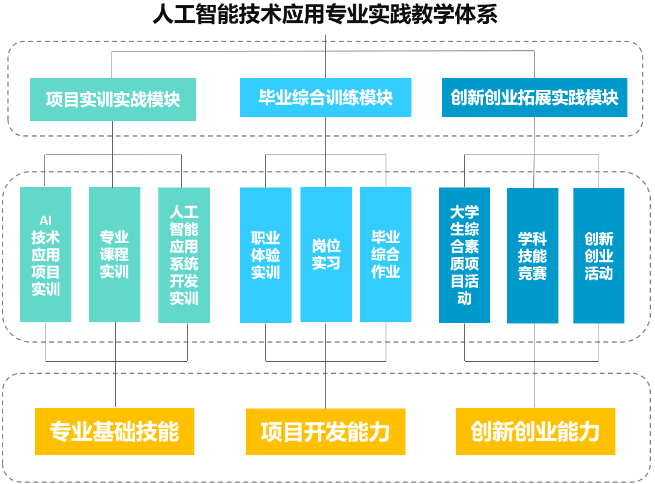

图3 实践教学体系结构图

**2.实践教学环节安排**

| **课程名称** | **课程性质** | **周数** | **主要内容及要求** | **实践**  **地点** | **实践**  **成果** | **学分/学时** | **开设时间** |
| --- | --- | --- | --- | --- | --- | --- | --- |
| 军事技能训练 | 必修课 | 2周 | 训练学生的基本军事素养，培养学生的集体荣誉感和对自我行为的约束能力。 | 校内 | 会操 | 2/112 | 1 |
| AI技术应用项目实训 | 限选课 | 1W | 利用AI平台调用相关接口开发项目。 | 校内 | 根据考核成绩评定 | 1/25 | 4 |
| 人工智能应用系统开发实训 | 限选课 | 1w | 利用框架技术开发人工智能应用系统实训 | 校内 | 根据考核成绩评定 | 1/25 | 3 |
| 校园健身跑 | 必修课 |  | 校园健身跑训练 | 校内 | 根据考核成绩评定 | 2/32 | 1、2、3、4 |
| 大学生劳动教育 | 必修课 |  | 日常生活劳动（如美丽校园建设）、生产劳动（结合专业技能）、服务性劳动（如志愿服务活动） | 校内  校外 | 根据考核成绩评定 | 1/16 | 1、2、3、4 |
| 职业体验实训 | 限选课 | 4W | 根据实训课程安排，要求学生完成至少四门课程的实训，掌握专业综合实践技能。 | 校外 | 根据考核成绩评定 | 4/100 | 5 |
| 岗位实习 | 限选课 | 24W | 根据具体实习要求，完成实习任务，并完成实习报告。 | 校外 | 实习日志报告 | 24/600 | 5、6 |
| 毕业综合  作业 | 必修课 | 10W | 完成学校下达的毕业设计课题任务、完成设计论文。 | 校内  校外 | 毕业论文与设计 | 10/250 | 5、6 |

**七、教学进程安排**

见附表。

**八、实施保障**

**（一）师资队伍**

1.队伍结构

本专业由2名副教授和4名讲师组成，学生数与本专业专任教师数比例不高于25: 1, 双师素质教师占专业教师比例一般不低于60%，专任教师队伍要考虑职称、年龄，形成合理的梯队结构。

2.专任教师要求

（1）熟悉Linux操作系统和云平台；熟练主流数据库的应用；熟悉Python编程；熟悉数据采集、数据分析与挖掘、数据可视化技术；掌握人工智能应用系统开发；熟悉人工智能算法；擅长图像处理、语音识别、自然语言处理等其中一项以上专业特长；

（2）具有良好的职业道德，能为人师表、教书育人；

（3）具有课程整体设计能力和项目驱动或任务引领教学方法应用能力；

（4）具有驾驭课堂的能力，能够有效的开展理论教学和实践教学；

（5）具有1年以上的人工智能行业企业的实践工作经历或3个月的培训经历，了解人工智能产业发展和大数据技术进展。

3.兼职教师要求

本专业共有2名兼职教师，其中：

（1）在本专业相关企业生产一线从事技术工作2年以上；

（2）经过职业教育培训，能承担起专业教学任务；

（3）能将企业项目引入教学，开展项目教学。

**（二）教学设施**

1.专业教室基本条件

专业教室一般配备黑(白)板、多媒体计算机、投影设备、音响设备，互联网接人或Wi-Fi环境，并实施网络安全防护措施；安装应急照明装置并保持良好状态，符合紧急疏散要求，标志明显，保持逃生通道畅通无阻。

2.校内实训基地基本要求

根据人工智能技术应用专业实践教学要求，需要相匹配的校内外实训基础，能够保证专业人才的实践技能培养。

校内实训基地的配置应满足学生基础实训和专业实训的要求，其中，专业实训环境应达到能培养学生专业职业能力的基本环境要求。

具体配置要求如下：

| **实训类别** | **实训项目** | **主要设备名称** | **数量**  **（台/套）** |
| --- | --- | --- | --- |
| 人工智能平台运维实训 | Linux技术实训  云计算技术实训  大数据平台运维  人工智能平台运维 | 人工智能集成实训平台 | 1套 |
| 大数据分析与挖掘实训 | 数据采集  数据预处理  数据分析与挖掘 | 电脑（安装Python、sklearn等软件） | 1套 |
| 人工智能应用系统开发实训 | 网页制作技术  数据可视化  人工智能应用系统开发  人工智能创新实践 | 电脑（安装Python、Mysql等软件） | 56台 |
| 人工智能工程实训室 | 计算机视觉开发  自然语言处理 | 摄像机 | 9台 |
| 智慧城市应用实训室 | 智能设备安装与调试  智慧交通实施与运维  智能家居实施与运维 | 智慧快速路沙盘 | 1套 |

3.校外实训基地基本要求

|  |  |  |  |
| --- | --- | --- | --- |
| **序号** | **实训基地名称** | **功能** | **可接纳人数** |
| 1 | ****集团有限公司纺织产业大数据中心（纺织大脑） | 平台运维训练、数据采集 | 10 |
| 2 | ****卡美软件设计有限公司 | 系统开发与实施、数据采集与分析、人工智能技术应用 | 10 |
| 3 | ****金蝶软件有限公司 | 数据采集、数据准备、数据处理 | 5 |
| 4 | ****智慧城市研究院 | 人工智能技术培训、Python技术培训 | 15 |
| 5 | ****百度云智学院 | 人工智能技术培训、Python技术培训、师资培训 | 5 |
| 6 | ****西普阳关科技有限公司 | 人工智能技术培训、Python技术培训、实训资源开发 | 5 |
| 7 | ****未来网络创新研究院 | 数据处理、人工智能应用开发、未来网络实战开发 | 15 |
| 8 | ****新大陆时代教育科技有限公司 | 人工智能课程资源、人工智能前端设备开发 | 10 |

**（三）教学资源**

教学资源主要包括能够满足学生专业学习、教师专业教学研究和教学实施所需的教材、图书文献及数字教学资源等。

1.教材选用基本要求

按照国家规定选用优质教材，禁止不合格的教材进入课堂。专业建立有专业教师、行业专家和教研人员等参与的教材选用机构，完善教材选用制度，经过规范程序择优选用教材。

2.图书文献配备基本要求

图书文献配备能满足人才培养、专业建设、教科研等工作的需要，方便师生查询、借阅。专业类图书文献主要包括：有关大数据技术开发、方法、思维以及实务操作类图书，信息技术和传统文化类文献等。

3.数字教学资源配置基本要求

建设、配备与本专业有关的音视频素材、教学课件、数字化教学案例库、虚拟仿真软件、数字教材等专业教学资源库，应种类丰富、形式多样、使用便捷、动态更新，能满足教学要求。

**（四）教学方法**

提倡将信息技术与教学有机融合，适应“互联网+职业教育”新要求，要求专业教师提高信息技术应用能力，利用人工智能和虚拟现实等现代信息技术手段，提升教育教学的质量，采用“案例教学法”、“项目式教学”等适合高职学生学习特点的各类教学方法，加快建设智能化教学支持环境，建设能够满足多样化需求的课程资源，创新服务供给模式，服务学生终身学习。

**（五）学习评价**

按照专业人才培养要求，严格落实培养目标和培养规格要求，改进学习过程管理与评价体系，加大过程考核、实践技能考核成绩在课程总成绩中的比重。严格考试纪律，健全多元化考核评价体系，完善学生学习过程监测、评价与反馈机制，引导学生自我管理、主动学习，提高学习效率。强化实习、实训、毕业综合作业等实践性教学环节的全过程管理与考核评价。

**（六）质量管理**

1.建立专业建设和教学质量诊断与改进机制，健全专业教学质量监控管理制度，完善课堂教学、教学评价、实习实训、毕业设计以及专业调研、人才培养方案更新、资源建设等方面质量标准建设，通过教学实施、过程监控、质量评价和持续改进，达成人才培养规格。

2.完善教学管理机制，加强日常教学组织运行与管理，定期开展课程建设水平和教学质量诊断与改进，建立健全巡课、听课、评教等制度，建立与企业联动的实践教学环节督导制度，严明教学纪律，强化教学组织功能，定期开展公开课、示范课等教研活动。

3.建立毕业生跟踪反馈机制及社会评价机制，并对生源情况、在校生学业水平、毕业生就业情况等进行分析，定期评价人才培养质量和培养目标达成情况。

4.专业要充分利用评价分析结果有效改进专业教学，持续提高人才培养质量。

**九、毕业要求**

**（一）学时学分要求**

要求学生最低修满2726学时，143学分，其中必修101学分，选修42学分。

| **类别** | | **毕业学时要求** | | **毕业学分要求** | |
| --- | --- | --- | --- | --- | --- |
| **学时数** | **比例** | **学分数** | **比例** |
| 公共  基础课 | 必修课 | 478 | 17.53% | 25 | 17.48% |
| 限选课 | 352 | 12.91% | 22 | 15.38% |
| 任选课 | 64 | 2.35% | 4 | 2.80% |
| 专业  基础课 | 必修课 | 288 | 10.56% | 18 | 12.59% |
| 专业课 | 必修课 | 1234 | 45.27% | 58 | 40.56% |
| 限选课 | 150 | 5.50% | 6 | 4.20% |
| 任选课 | 160 | 5.88% | 10 | 6.99% |
| 合计 | | 2726 | 100.00% | 143 | 100.00% |

1. **证书要求**

| **序号** | **证书/标准名称** | **颁证机构** | **等级要求** | **可认定学分数** | **可替代课程名称** | **获证要求** | |
| --- | --- | --- | --- | --- | --- | --- | --- |
| **必考** | **选考** |
| 1 | Python程序开发 | ****中慧云启科技集团有限公司 | 初级 | 4 | 《程序设计基础(Python)》  《数据采集技术》  《Python高级编程》 |  | √ |
| 2 | 计算机视觉应用开发 | ****百度网讯科技有限公司 | 初级 | 4 | 《计算机视觉处理》 |  | √ |
| 3 | 百度ABC | ****百度云智学院 | 中级 | 4 | 《AI技术应用》 |  | √ |
| 4 | 人工智能前端设备应用 | ****新大陆时代教育科技有限公司 | 中级 | 4 | 《人工智能应用系统开发》 |  | √ |

**（三）其他要求**

1.思想品德鉴定须达到“合格”及以上标准。

2.体质健康测试成绩达到《国家学生体质健康标准》相关要求。

**十、说明**

本方案编制根据《国务院关于印发国家职业教育改革实施方案的通知》（国发〔2019〕4号）、《教育部关于职业院校专业人才培养方案制订与实施工作的指导意见》（教职成〔2019〕13号）、《关于组织做好职业院校专业人才培养方案制订与实施工作的通知》（教职成司函〔2019〕61号）以及《**职业技术学院专业人才培养方案制订与实施工作指导意见》等文件精神，由人工智能技术应用专业共同研讨，经过调研、分析、提炼、修改等过程，于2021年6月制订/修订完成，并经专业指导委员会论证。

编制时间：2021年6月

附表：人工智能技术应用专业教学进程安排表



